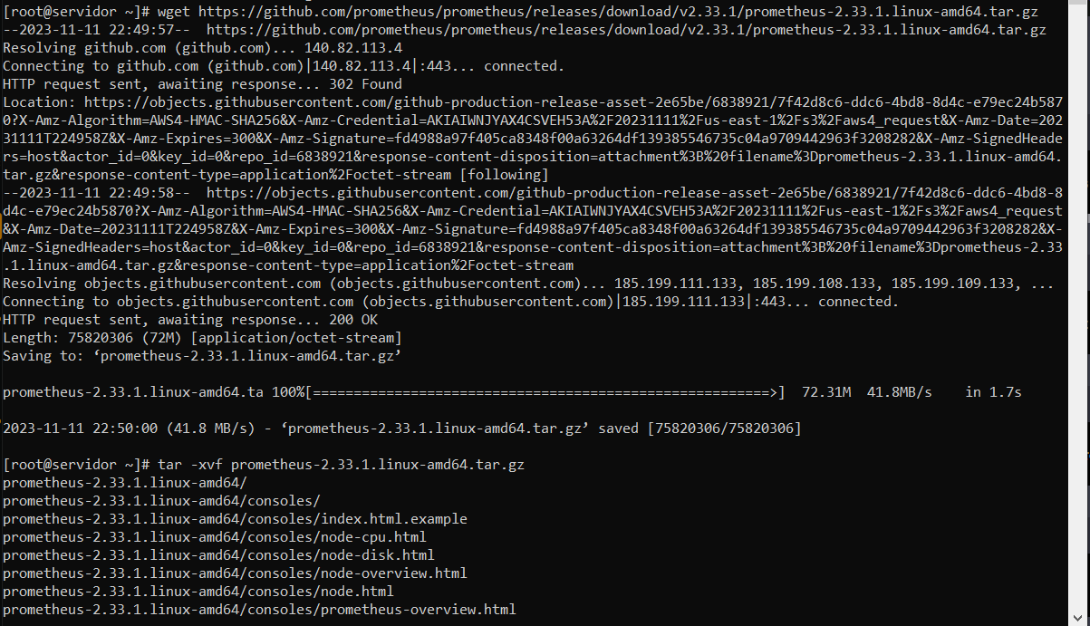

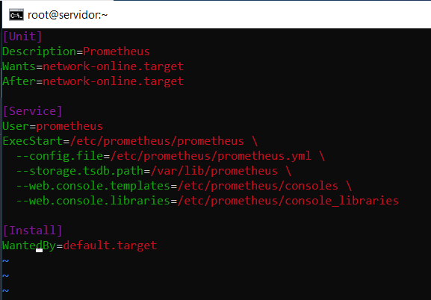

Created symlink /etc/systemd/system/default.target.wants/prometheus.service → /etc/systemd/system/prometheus.service.

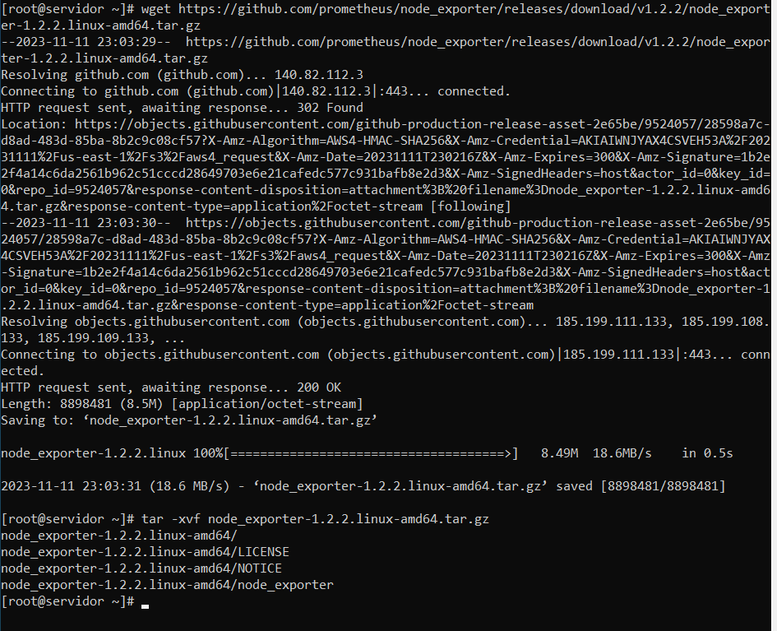





Created symlink /etc/systemd/system/default.target.wants/node_exporter.service → /etc/systemd/system/node_exporter.service.

